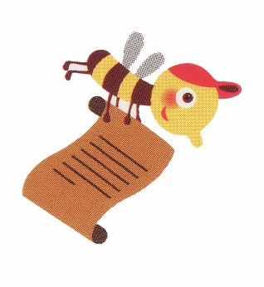
dobbelspel

nodig:
- een potlood
- een dobbelsteen
- een blaadje

Dit spel kun je met 1 of meer spelers doen.
Gooi de dobbelsteen en kijk welk woord je moet opschrijven. Laat je woord door een ander controleren.

gooi | schrijf
 | een woord met een f
 | een woord met een l
 | een woord met een eu
 | een woord met een ui
 | een woord met een ie
 | een woord met een g

